Начнем с выделения основных объектов и описания их поведения.
Игрок – космической корабль, которым управляем пользователь. Основные функции стрелять и двигаться. Умирает, когда в него врезается вражеский объект.
Вражеский космический корабль (является вражеским объектом) – вражеский космический корабль, преследующий игрока. Умирает при столкновении с каким-либо космическим объектом.
Астероид (является вражеским объектом) – объект, перемещающийся в космосе.
Пуля/снаряд – объект, которым стреляет игрок. При попадании во врага наносит ему урон.
В итоге было принято решение реализовать следующую иерархию классов:
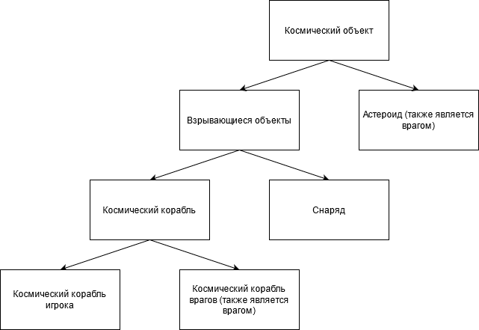
Чтобы вражеский космический корабль и астероид были врагами, они должны реализовывать соответствующий интерфейс (интерфейс Enemy с функцией DieEnemy). Опишем, что был реализовано в данных классах (основные функциональные части).
Космический объект
SpaceObj
Событие UnityEvent DieEvent (событие смерти);
Функция ExitScreen (для проверки вылетели ли мы за границу экрана).

Астероид (также является врагом)
Asteroid (реализует интерфейс Enemy)
Поле float Power (сила, которая применяется к астероиду при создании);
Свойство перечисления typeAsteroid (тип астероида по размеру);
Функция force (для задания начального импульса астероиду);
Функция die (обработчик события смерти DieEvent);
Функция DieEnemy (реализация метода, определенного в интерфейсе Enemy);
Функция OnExitScreen (функция для уничтожения астероида, если он оказался за экраном).

Взрывающиеся объекты
ExplosionObj
Функция CollisionFunc (функция, обрабатывающая столкновение взрывающегося объекта с вражеским объектом).

Снаряд
BulletController
Функция die (обработчик события смерти DieEvent);
Функция OnExitScreen (функция для уничтожения пули, оказавшейся за границами экрана).

Космический корабль
SpaceShip
Поле float PowerMove (множитель для корректировки скорости движение);
Функция move (функция для движения корабля);
Функция die (обработчик события смерти).

Космический корабль игрока
PlayerSpaceShip
Поле float PowerShot (сила выстрела);
Событие UnityEvent shotEvent (событие, срабатывающее при выстреле);
Функция shot (обработчик события shotEvent).

Космический корабль врагов (является врагом);
EnemySpaceShip (Реализует интерфейс Enemy);
Поле PlayerSpaceShip Player (ссылка на игрока, чтобы его преследовать);
Функция DieEnemy (реализация метода, определенного в интерфейсе Enemy).

